重庆市开州区
养殖水域滩涂规划
（2018—2030）

重庆市开州区农业农村委员会
二〇一九年三月
开州区
养殖水域滩涂规划

报告编写人员：郑 宗 林 副教授 西南大学
段 聪 硕 士 西南大学
周 朝 伟 博 士 西南大学
扈 月 文 主 任 重庆市开州区农业农村委
扈 小 伟 副书记 重庆市开州区农业农村工委
黎 学 练 站 长 重庆市开州区农业农村委
雷 登 华 副站长 重庆市开州区农业农村委
数据采集人员：周 朝 伟 博 士 西南大学
李 代 金 副教授 西南大学
段 聪 硕 士 西南大学
制 图 人 员：周 朝 伟 博 士 西南大学
段 聪 硕 士 西南大学
编制单位地址：重庆市西南大学
编制单位邮编：402460
项目负责人：郑宗林
联系电话：13996250061（手机）；023-46751714（办公室）
邮箱：zhengzonglin@126.com
编制单位：西南大学 重庆市开州区农业农村委员会
编制时间：二〇一九年三月
目 录
第一章 总则 1
第一节 前言 1
一、面临形势 1
二、编制背景 1
三、目的意义 2
第二节 编制依据 2
一、法律法规 2
二、规范性文件和产业规划 3
三、技术标准 5
第三节 目标任务 5
一、规划期限 5
二、规划发展目标 5
三、规划发展重点任务 5
第四节 基本原则 6
一、生态优先，注重实效 6
二、因地制宜，合理布局 6
三、市场导向，品牌引领 6
四、创新驱动，科技支撑 7
五、以人为本，共享发展 7
第五节 规划范围 7
第二章 养殖水域滩涂利用评价 8
第六节 水域滩涂承载力分析 8
一、水域滩涂资源状况 8
二、自然气候条件 9
三、水生生物资源状况 10
四、水域环境状况 11
五、水域滩涂鱼产力评价 12
第七节 水产养殖业发展分析 13
一、水产养殖发展状况 13
二、区域经济发展方向 14
三、水产养殖前景预测 16
第八节 养殖水域滩涂开发总体思路 17
第三章 养殖水域滩涂功能区划 18
第九节 功能区划概述 18
第十节 禁止养殖区 18
一、禁止养殖区划分原则 18
二、划分范围 18
三、禁止养殖区划定结果 19
四、管理措施 19
第十一节 限制养殖区 20
一、限制养殖区划分原则 20
二、划分范围 20
三、限制养殖区划定结果 21
四、管理措施 21
第十二节 养殖区 22
一、池塘的生态化改造 22
二、冷水渔业 22
三、多样化稻田渔业 23
四、乡村振兴--休闲渔业 23
五、管理措施 23
第四章 环境影响评估 25
第十三节 环境影响预测与评估 25
一、评估标准 25
二、水产养殖污染源分析 25
第十四节 养殖环境水污染防治措施 26
一、合理投喂饲料 26
二、规范使用药品 26
三、合理设计养殖模式和密度 26
四、减少养殖废水及底泥排放 26
五、实行病死鱼类无害化处理 27
第五章 保障措施 28
第十五节 加强组织领导 28
第十六节 强化监督检查 28
一、加强用途管制、完善养殖水域滩涂使用审批 28
二、加强渔业执法、保障水产养殖生产 29
第十七节 完善生态保护 29
一、加强养殖污染防控 29
二、开展示范减排技术培训 30
三、开展养殖排放检测 30
第十八节 其他保障措施 30
一、加强舆论宣传，提高环保意识 30
二、加强生产者教育，推进标准化生产 31
三、加强科技培训，满足渔业发展需求 31
第六章 附则 32
第十九节 规划效力 32
第二十节 规划图件 32
附件1 专家评审意见 33
附件2 专家签到表 34
附件3 开州区行政区划图 35
附件4 开州区地势图 36
附件5 开州区水系图 37
附件6 开州区区位图 38
附件7 澎溪河湿地市级自然保护区规划图 39
附件8 雪宝山国家级自然保护区规划图 40
附件9 开州区河流航道、港口、码头具体位置图 41
附件10 重庆市开州区饮用水水源地一级保护区 42
附件11 开州区“三区”划定结果 47
附件12 重庆市开州区饮用水水源地二级保护区 48
附件13 开州区养殖水域滩涂规划图 52

第一章 总则

第一节 前言

一、面临形势
在习近平新时代中国特色社会主义思想指导下，国民经济继续保持总体平稳、稳中向好发展态势；“十三五”是全面建成小康社会的决胜阶段，经济进入新常态，也是加快推进渔业调结构转方式和实现渔业现代化的关键时期；渔业发展面临增长速度换档期、结构调整阵痛期和前期政策消化期，这“三期”叠加对开州区渔业发展动力、产业结构、市场需求和政策强度产生重大影响，渔业发展面临的形势更加严峻。

二、编制背景
为全面贯彻落实习近平新时代中国特色社会主义思想和党的十九大精神，合理开发利用养殖水域滩涂资源，切实维护养殖生产者的合法权益，科学保护开州区渔业水域生态环境，确保环境生态安全、水产品有效供给安全和产品质量安全，实现稳量提质、生态优先、绿色发展、富裕渔民的发展总目标，促进水产养殖业可持续健康发展，根据《农业部关于印发〈养殖水域滩涂规划编制工作规范〉和〈养殖水域滩涂规划编制大纲〉的通知》（农渔发〔2016〕39号）及《重庆市农业委员会关于开展养殖水域滩涂规划编制（修订）工作的通知》（渝农发〔2017〕126号）的规定和要求，合理布局并划定禁止养殖区、限制养殖区和养殖区。受重庆市开州区农业农村委员会委托，西南大学承担了《重庆市开州区养殖水域滩涂规划》（以下简称《规划》）的编制工作，在开州区农业农村委员会的大力支持下，经过广泛调查和深入研究编制了本《规划》。

三、目的意义
本次规划的主要目的意义为：通过本《规划》的制定与实施，依法科学划定禁止养殖区、限制养殖区和养殖区，有利于加强渔业资源保护与利用，有利于生态环境修复，有利于推动水域滩涂养殖制度建设，有利于加强水产养殖管理，促进渔业绿色发展。

第二节 编制依据

一、法律法规
1.《中华人民共和国渔业法》（2013年12月28日修订）；
2.《中华人民共和国环境保护法》（2015年1月1日实施）；
3.《中华人民共和国水法》（2016年7月2日修订）；
4.《中华人民共和国水污染防治法》（2018年1月1日实施）；
5.《中华人民共和国土地管理法》（2004年8月28日实施）；
6.《中华人民共和国野生动物保护法》（2018年10月26日修订）；
7.《中华人民共和国环境影响评价法》（2016年9月1日实施）；
8.《中华人民共和国河道管理条例》（2017年10月07日修订）；
9.《水产养殖质量安全管理规定》（2003年9月1日实施）；
10.《基本农田保护条例》（1999年1月1日实施）；
11.《重庆市长江三峡水库库区及流域水污染防治条例》（2011年10月1日实施）。

二、规范性文件和产业规划
1.《中共中央国务院关于实施乡村振兴战略的意见》（中发〔2018〕1号）；
2.《国务院关于印发中国水生生物资源养护行动纲要的通知》（国发〔2006〕9号）；
3.《国务院办公厅关于加强长江水生生物保护工作的意见》（国办发〔2018〕95号）；
4.《国务院办公厅关于发布河北驼梁等16处新建国家级自然保护区名单的通知》（国办发〔2011〕16号）；
5.《农业部关于加快推进渔业转方式调结构的指导意见》（农渔发〔2016〕1号）；
6.《农业部关于印发〈养殖水域滩涂规划编制工作规范〉和〈养殖水域滩涂规划编制大纲〉的通知》（农渔发〔2016〕39号）；
7.《重庆市人民政府关于调整开县雪宝山市级自然保护区范围的通知》（渝府〔2006〕155号）；
8.《重庆市实施〈中华人民共和国渔业法〉办法》（2004）；
9.《重庆市水功能区划修编报告》（2010）；
10.《重庆市渔业发展“十三五”规划》（2017）；
11.《重庆市农业委员会关于开展养殖水域滩涂规划编制（修订）工作的通知》（渝农发〔2017〕126号）；
12.《重庆市人民政府关于发布重庆市生态保护红线的通知》（渝府办发〔2018〕25号）；
13.《中共重庆市委重庆市人民政府关于印发〈重庆市污染防治攻坚战实施方案（2018—2020年）〉的通知》（渝委发〔2018〕28号）；
14.《中共重庆市委重庆市人民政府关于印发<重庆市实施生态优先绿色发展行动计划（2018—2020年）>的通知》（渝委发〔2018〕30号）；
15.《重庆市人民政府关于重庆澎溪河湿地市级自然保护区范围及功能区调整的批复》（渝府发〔2015〕10号）；
16.《重庆市人民政府关于调整开县鲤鱼塘水库饮用水水源保护区的批复》（渝府〔2010〕99号）；
17.《重庆市人民政府办公厅关于调整万州区等31个区县（自治县）集中式饮用水源保护区的通知》（渝府办〔2013〕40号）；
18.《重庆市人民政府办公厅关于调整万州区等36个区县（自治县）集中式饮用水源保护区的通知》（渝府办〔2016〕19号）；
19.《重庆市人民政府办公厅关于印发万州区等区县（开发区）集中式饮用水水源地保护区划分及调整方案的通知》（渝府办〔2018〕7号）。

三、技术标准
1．《渔业水质标准》（GB11607—1989）；
2．《无公害食品淡水养殖用水水质》（NY5051—2001）；
3．《无公害食品稻田养鱼技术规范》（NY/T5055—2001）；
4．《淡水池塘养殖水排放要求》（SC/T9101—2007）；
5．《水库鱼产力评价标准》（SL563—2011）。

第三节 目标任务

一、规划期限
2018年～2030年。

二、规划发展目标
1．科学划定各类养殖功能区，明确水域滩涂功能区域范围。
2．合理布局水产养殖生产，稳定基本养殖水域，保障渔民合法权益，保护水域生态环境，确保有效供给安全、环境生态安全和产品质量安全，实现稳量提质、生态优先、绿色发展、富裕渔民的发展目标。
3．促进渔业转型升级，深入推进农业供给侧结构性改革。

三、规划发展重点任务
对养殖水域滩涂利用情况进行评价；合理划定禁止养殖区、限制养殖区和养殖区。明确各区域基本功能；提出规划实施的保障措施。

第四节 基本原则

一、生态优先，注重实效
坚持可持续发展战略，积极养护水生生物资源，正确处理资源利用与养护，环境开发与保护的关系；不断改善水域生态环境，大力发展生态养殖，构建生态安全、资源节约、优质高效的现代渔业产业体系。

二、因地制宜，合理布局
坚持对渔业资源的科学开发与合理利用，根据环境容量、养殖容量、最大持续产量等参数适度控制开发规模和强度，在稳定商品鱼产量、保障市场有效供给的同时，处理好资源开发利用与种质资源保护的关系。保持水域滩涂及与其相关联的生态系统的完整性、良好性，加强水生生物资源养护，积极发展资源节约型、环境友好型的水产增养殖业，增强水域修复和水体自净能力，提高渔业综合生产能力。

三、市场导向，品牌引领
把满足市场需求放在渔业发展的优先位置，积极引导消费，严格按照市场经济规律配置资源，激发渔业发展活力，大力推进渔业产业化进程。强化品牌战略，不断完善渔业品牌培育和管理机制，通过政策引导、项目扶持和科技支撑，突出渔业品牌打造，增强行业整体实力，推动现代渔业发展。

四、创新驱动，科技支撑
鼓励广大科技工作者紧贴渔业发展需求，加快科技创新步伐，着力提高创新能力，与周边科研单位开展科技协作。引导渔民积极探索，改革创新生产工具、作业方式等，培育一批勇于实践、敢于创新的土专家和实用人才。建立和完善渔业科技体系，健全基层科技推广服务网络。

五、以人为本，共享发展
将渔业安全放在更加突出的位置，保障人民生命财产安全。以维护渔民权益与增进渔民福祉为工作的出发点和落脚点，尊重渔民经营自主权和首创精神，激发广大渔民群众创新、创业和创造活力，培育渔业新型经营主体，让渔民成为渔业现代化的参与者与受益者。

第五节 规划范围

本规划涉及开州区辖区内的所有河、堰等天然水域以及水库、池塘、山坪塘、水田等工程水域。

第二章 养殖水域滩涂利用评价

第六节 水域滩涂承载力分析

一、水域滩涂资源状况

1．地理位置。

开州区位于重庆市东北部，三峡库区生态经济区，地处东部平行岭谷到大巴山南麓的过渡带。界于东经107°55′48″—108°54′，北纬30°49′30″—31°41′30″之间。

东北至西南长120km，东南至西北宽50km，幅员面积3963km，东邻云阳、巫溪两县，南与万州毗邻，西与开江、宣汉交界，北与城口相连。（附件3）

2．地质地貌。
开州区处于川东平行岭谷区，地质构造属于大巴山南坡与川东平行岭谷区结合构造带，系川东平行褶皱带。地势北高南低，呈北东南西走向，南部是平行岭谷的低山丘陵，以温泉背斜、铁峰背斜、开梁背斜、江里向斜、浦里向斜、形成二槽三岭地势。属深丘浅山地貌，以山地为主，分布有平坝、浅丘、深丘、低山、低山槽谷、中山槽谷、台地、高原丘陵等地貌类型，海拔最高点在雪宝山镇大垭口南面山巅高程2626m，最低海拔高程是渠口铺溪134m。境内地形由条状山脉和丘陵谷地组成，地貌上称为“平行岭谷”，大体为“六山三丘一分坝”的地形地貌。（附件4）

3．水域类型。
（1）开州区各类水域滩涂资源十分丰富，分布甚广。（附件5）
三峡水库蓄水至175m时，库区水面8.3万亩；蓄水至170m时，库区水面约5.0万亩；蓄水至165m时，库区水面约2.8万亩。汉丰湖常年水位高程170.28m，湖区水面1.8万亩，水位至175m时，湖区水面3.6万亩。在170.4—175m水位之间有消落区面积约1.4万亩，其中地势较平坦的约有0.7万亩。全区有各类水库176座，正常水位面积约2.3万亩。全区现有池塘面积4.45万亩，其中山坪塘2.25万亩，专用鱼池2.2万亩。境内流径大于7km的溪河有29条，主要有东河、南河、浦里河、澎溪河、桃溪河及其主要支流等，总流长835.2km。除三峡水库库区以外，有溪河水面1.9万亩。全区有冬水田15万亩，其中宜渔约8万亩。开州区冷水资源较为丰富，主要分布在温泉、和谦、谭家、大进、满月、雪宝山、关面、铁桥、岳溪等镇乡。
（2）天然水域、工程水域的理化指标比较稳定，天然饵料生物在不同营养型水域的量也有不同，渔业初级生产力也有差异。

二、自然气候条件
开州区属亚热带季风气候区，四季分明，雨量充沛，气候温和，无霜期长，温度、降雨相对差异大，具有夏热、冬暖、湿度大的特点。日照时间1463小时，太阳总辐射年总量为90.12千时/cm，年平均气温18.5℃，年极端最高气温42℃，最低为-2.5℃，≥10℃的年均积温6052—3220℃，无霜期285天以上，无冰冻期。年平均降雨量1385 mm，多集中于5月—9月洪水期，占全年降雨量的75%；11月—3月5个月为枯水期，降雨量占全年11%；4月、10月为平水期，降雨量占全年14%。

三、水生生物资源状况

1．浮游植物。
开州区重点水域的浮游植物共6门，22科，42属，150种（含变种）。其中硅藻门9科、21属、105种，占被监测藻类总种类数的70%；绿藻门5科、11属、25种、占总种类数的16.7%；蓝藻门2科、3属、12种，占总种类数的8%；黄藻门1科、2属、3种，占总种类数的2%；甲藻门2科、3属、4种，占总种类数的2.7%；隐藻门1科、1属、1种，占总种类数的0.7%。

2．浮游动物。
开州区各重点水域的浮游动物种类共计3门，15科，19属，85种。其中，原生动物27种，占浮游动物总种类数的31.8%；轮虫40种，占47.1%；枝角类11种，占12.9%；桡足类7种，占8.2%。

3．底栖生物。
在开州区主要河流及水库中，水生底栖动物97种。其中，水生昆虫78种，软体动物10种，寡毛纲6种，常见种为蜉蝣科、小蜉科、四节蜉属、细蜉属、宽基蜉属、扁蚴蜉属、稚虫及直突摇蚊属、斑特突摇蚊属幼虫，平均密度673.22个/m²，平均生物量9.9398g/m²。物种多样性分析表明，Shannon-Wiener指数变动在0.6365—2.9329，平均为1.6120；Margalef指数变动在0.6266~5.3074，平均为2.2976。

4．游泳生物。
（1）溪河、塘库鱼类品种。
全区共有鱼类6目11科51属110种。主要有中华倒刺鲃、白甲鱼、翘嘴红鮊、齐口裂腹鱼、中华间爬岩鳅、华鲮、铜鱼、鲤鱼、草鱼、青鱼、鲢鱼、鳙鱼、鲫鱼、鳊鱼、三角鲂、团头鲂、黄尾密鲴、瓦氏黄颡鱼、南方大口鲶、黄鳝、鳜鱼、乌鳢、胭脂鱼等23种经济鱼类。
（2）人工养殖品种。
目前境内人工养殖的品种主要有：鲤、鲢、鳙、草、团头鲂、湘云鲫、方正鲫、斑点叉尾鮰、南方大口鲶、淡水白鲳、泥鳅、大鲵、裂腹鱼、虾、蛙、鲟鱼等水产品。

四、水域环境状况
特殊的地质结构使开州区天然及养殖水域中的各类营养盐丰富，无机氮化合物、磷酸盐、硅酸盐、铁化合物、硫酸盐、氯化物都符合渔业水质标准。主要河流天然水域中，水域Do在8.34mg/L—9.78 mg/L之间；TN在0.43mg/L—0.68 mg/L之间；TP在0.011mg/L—0.027mg/L之间；挥发酚在 0.002—0.004mg/L之间，符合GB3838-2002规定的Ⅲ类水质要求。
水质污染主要有工业废水、城镇生活污水、农业面源、畜禽养殖、水产养殖等污染。

五、水域滩涂鱼产力评价
根据开州区所处的地理条件、积温与光照及对相关水域理化指标的测定，按照生态环境容量的计算和实际经验：将工程水域分为贫营养型、中性营养型、富营养型，Ⅰ-Ⅱ类人畜饮水水源地水库水质水体列为贫营养型，Ⅲ类水库水质水体列为中营养型，Ⅳ类及以上水库水质水体列为富营养型，天然水域按照初级生产力计算。
根据文献资料按能量转化效率估算，P／B系数浮游植物取50，浮游动物取20；利用率浮游植物取20%，浮游动物取50%；饵料系数浮游植物取30，浮游动物取10（何志辉1983），则库区河湾浮游生物提供的鱼产量，根据有关计算公式：每亩鱼产量（kg／hm）=平均生物量×P／B系数×水深×每亩m²数÷立方水体（L）×饵料的利用率÷饵料系数。
在鱼种规格13.2厘米，放养鱼种回捕率约40%，商品鱼的起捕率达到70%左右，成鱼起捕标准1千克／尾的情况下，不同营养类型的中、小型水库每年鱼种的放养密度和搭配比例：
鱼产力（千克／亩）：富营养型水库30—40，中营养型水库20—30，贫营养型水库15—20。
放养密度（尾／亩）：富营养型水库110—140，中营养型水库80—110，贫营养型水库50—80；鲢鱼的搭配比例（%）：富营养型水库35—40，中营养型水库30—35，贫营养型水库25—30；鳙鱼搭配比例（%）：富营养型水库50—55，中营养型水库55—60，贫营养型水库60—65；草、鲤、鳊、鲴等搭配比例（%）：富营养型水库5—15，中营养型水库5—15，贫营养型水库5—15。
开州区水域滩涂鱼产力为4.05—5.70万吨（表2-1）。
表2-1 水域滩涂鱼产力估算表
项目 | 面积（亩） | 每亩鱼产力（千克） | 鱼产力（吨）
溪河 | 63000 | 35-50 | 2205-3150
贫营养型水库 | 23000 | 15-20 | 345-460
中营养型水库 | 22000 | 20-30 | 440-660
富营养型水库 | 6000 | 30-40 | 180-240
池塘 | 44500 | 750-1000 | 33375-44500
稻田 | 40000 | 100-200 | 4000-8000
合计 |  |  | 40545-57010

第七节 水产养殖业发展分析

一、水产养殖发展状况
开州区虽然水资源丰富，但是受自然、技术、经济等条件的制约，天然的水资源开发利用偏少。开州区养殖主要以池塘养殖为主，水库和稻田养殖为辅。2017年全区水产养殖面积5.75万亩，其中池塘4.45万亩，水库1.3万亩，稻田养鱼450亩，水产品总量为2.94万吨。
近年来，区委、区政府始终坚持以法治渔、科技兴渔的方针，大力推广无公害健康养殖技术，强化水产品质量安全监督管理，大力开发市场前景广阔的名优水产品，如大鲵、裂腹鱼等，提高和增大养殖比例；在养殖水域上重点发展池塘养殖，合理利用水库养殖，科学增殖溪河渔业，持续发展稻田养殖。

二、区域经济发展方向

1．区位条件。
开州区位于重庆市东北部，三峡库区生态经济区，地处东部平行岭谷到大巴山南麓的过渡带。经过开州区境内的国道有4条，为G211、G243、G347、G542，达272km。（附件6）

2．经济总量。
2017年，国民经济保持平稳较快增长。初步核算，全年实现地区生产总值399.59亿元，比上年增长7.9%。按产业分，第一产业增加值61.51亿元，增长4.3%；第二产业增加值203.52亿元，增长9.5%；第三产业增加值134.56亿元，增长7.2%。三次产业结构比为15.4:50.9:33.7。

3．产业结构。
——农业 2017年，全年全区农林牧渔业总产值92.57亿元，比上年增长1.5%。其中农业、林业、牧业、渔业、农林牧渔服务业产值分别为53.89亿元、3.24亿元、28.66亿元、5.48亿元和1.31亿元，分别增长1.2%、15.5%、4.1%、23.8%和11.7%。农林牧渔业增加值62.64亿元，比上年增长4.4%。其中，农业39.07亿元，增长3.4%；畜牧业15.58亿元，增长1.2%；林业2.42亿元，增长14%；渔业4.43亿元，增长18.7%；农林牧渔服务业1.13亿元，增长13%。
——工业 2017年，全年实现工业增加值112.25亿元，比上年增长7.7%，占全区地区生产总值的28.1%。规模以上工业企业实现总产值301.88亿元，同比增长11.7%。其中，轻工业企业总产值162.17亿元，增长8.1%，占规上工业总产值的53.7%；国有控股企业总产值9.18亿元，增长4.8%，占规上工业总产值的3%。全年规模以上工业企业中，能源工业实现总产值9.35亿元，同比增长8.7%；建材工业实现总产值75.98亿元，同比增长16.7%；食品工业实现总产值86.17亿元，同比增长0.8%；轻纺服装工业实现总产值24.09亿元，同比增长25.7%。
——第三产业 2017年，全年完成邮电业务总量11.22亿元，比上年增长12.4%。年末固定电话用户14.9万户；移动电话用户达到100.23万户。互联网宽带接入用户27.56万户，移动互联网用户32.53万户。2017年共接待游客803万人次，比上年增长22.9%；旅游综合收入48.38亿元，比上年增长23.5%。全区金融业实现增加值7.29亿元，比上年增长6.5%，占全区地区生产总值的1.8%。年末全区金融机构各项存款余额为578.73亿元，比上年末增长13.1%。金融机构各项贷款余额为225.71亿元，增长1.5%。

4．渔业经济发展方向。
发展增殖渔业。充分利用区域内河库资源，根据水体特定的环境条件，通过人工增殖放流，增强水体自净能力，从而达到既保护水环境，又修复和维持水域生物多样性的目标；池塘养殖转型升级。加强池塘基础设施改造升级，养殖方式从传统模式向高效健康、生态养殖模式转型。养殖品种结构向名特优转型，提高名特优品种比重；开发池塘内循环等设施化渔业，提高养殖效益、减轻养殖污染、实现水产养殖的生态化无公害生产；发展休闲渔业，稻田渔业，以提升本区域渔业经济效益、社会效益和生态效益。

三、水产养殖前景预测
2017年末，开州区户籍总人口168.43万人，水产品总量2.94万吨，人均水产品17.46kg，远低于2017年全国人均水产品占有量46.37 kg的水平，随着生活水平和收入提高，人们对食品多样性需求、对健康营养食品需求会不断增加，水产品市场需求会日益旺盛，为今后开州区的水产养殖业的发展提供了广阔的空间。同时，方便快捷的流通业扩大了水产品的消费市场，随着物联网的建设，未来的水产品流通更加全球一体化，水产品市场更加广阔。
开州区水域资源丰富、生态环境良好、区位优势突出，水产养殖区交通便利，但仍存在高效、节水、生态养殖技术应用普及率低，优质水产品和特色水产品在养殖总产量中占比较小的现状。随着我国水产养殖业转型升级，节水节地高质高效现代养殖技术的创新和现代生物技术等在水产养殖产业发展上的应用，必将有力促进优良品种培育、健康养殖、生物防治等水产养殖新技术的发展与进步。因此，开州区水产养殖业在品种更新、健康养殖技术革新、水产品质量提升等方面具有较大的提升空间和发展潜力。

第八节 养殖水域滩涂开发总体思路

根据“稳量提质、生态优先、绿色发展、富裕渔民”的发展总目标，按“一增一减两提高”开发思路，科学划定养殖功能区，合理布局养殖水域，重点发展池塘健康高效渔业，大力推广稻田渔业，稳步提升水库生态鱼品质，以冷水渔业为重点，推动特色水产养殖发展，将开州打造成高效健康养殖的主产区，形成具有开州特色的养殖区，使开州成为乡村振兴的渔业示范基地，实现养殖生产与渔业环境协调发展。
“一增一减两提高”开发思路即为增加稻渔综合种养规模，减少山坪塘精养规模，努力提高专业鱼池和水库养殖鱼类品质，满足绿色发展需求。

第三章 养殖水域滩涂功能区划

第九节 功能区划概述
根据（《农业部关于印发〈养殖水域滩涂规划编制工作规范〉和〈养殖水域滩涂规划编制大纲〉的通知》农渔发〔2016〕39号）文件要求，结合开州区实际的水域特点，将水域划分为禁止养殖区、限制养殖区、养殖区3个功能区域。

第十节 禁止养殖区

一、禁止养殖区划分原则
（一）禁止在饮用水水源地一级保护区、自然保护区核心区和缓冲区、国家级水产种质资源保护区核心区等重点生态功能区开展水产养殖。
（二）禁止在港口、航道、行洪区、河道堤防安全保护区等公共设施安全区域开展水产养殖。
（三）禁止在有毒有害物质超过规定标准的水体开展水产养殖。
（四）法律法规规定的其他禁止从事水产养殖的区域。
二、划分范围
（一）自然保护区的核心区和缓冲区。
1．澎溪河湿地市级自然保护区的核心区和缓冲区。
保护区现总面积4107公顷，其中核心区面积1224公顷、缓冲区面积803公顷、实验区面积2080公顷。现将核心区和缓冲区共2027公顷划为禁止养殖区。（附件7）
保护区范围若有调整以调整后的相关文件划定的范围为准。
2．雪宝山国家级自然保护区的核心区和缓冲区。
保护区现总面积23452公顷，其中核心区7254公顷，缓冲区5056公顷，实验区11142公顷。现将核心区和缓冲区共12310公顷划为禁止养殖区。（附件8）
保护区范围若有调整以调整后的相关文件划定的范围为准。
（二）港口、航道区域。
通航水域：小江22.5公里，养鹿—复洪；普里河15公里，渠口—开竹大桥；汉丰湖11公里，调节坝—宏源大桥。（附件9）
通航水域若有调整以调整后的相关文件划定的范围为准。
（三）集中式饮用水源水源地一级保护区。
根据渝府办〔2013〕40号、渝府办发〔2016〕19号、渝府办发〔2018〕7号文件规定，暂将45处饮用水水源地一级保护区划为禁止养殖区（附件10）。
保护区范围若有调整以调整后的相关文件划定的范围为准。

三、禁止养殖区划定结果
开州区禁止养殖区划定结果详见附件（附件11）。

四、管理措施
禁止养殖区内已有的水产养殖，由区政府及相关部门负责限期搬迁或关停。禁止养殖区内重点生态功能区和公共设施安全区域划定前已有的水产养殖，搬迁或关停造成养殖生产者经济损失的应依法给予补偿，并妥善安置养殖渔民生产生活。

第十一节 限制养殖区

一、限制养殖区划分原则
限制在饮用水水源二级保护区、自然保护区实验区和外围保护地带、国家级水产种质资源保护区实验区、风景名胜区等生态功能区开展水产养殖，在以上区域内进行水产养殖的应采取污染防治措施，污染物排放不得超过国家和地方规定的污染物排放标准；限制在重点湖泊水库等公共自然水域开展网箱围栏养殖。重点湖泊水库饲养滤食性鱼类的网箱围栏总面积不超过水域面积的1%，饲养吃食性鱼类的网箱围栏总面积不超过水域面积的0.25%；法律法规规定的其他限制养殖区。
二、划分范围
（一）自然保护区的实验区。
1．澎溪河湿地市级自然保护区的实验区。
保护区现总面积4107公顷，其中核心区面积1224公顷、缓冲区面积803公顷、实验区面积2080公顷。现将实验区共2080公顷划为限制养殖区。
2．雪宝山自然保护区的实验区。
保护区现总面积23452公顷，其中核心区7254公顷，缓冲区5056公顷，实验区11142公顷。现将实验区共11142公顷划为限制养殖区。
保护区范围若有调整以调整后的相关文件划定的范围为准。

（二）集中式饮用水源水源地二级保护区。
根据渝府办〔2013〕40号、渝府办发〔2016〕19号、渝府办发〔2018〕7号文件规定，暂将28处饮用水水源地二级保护区划为限制养殖区（附件12）。
保护区范围若有调整以调整后的相关文件划定的范围为准。
（三）水库养殖区。
除禁止养殖区以外水库水域为限制养殖区。

（四）其他限制养殖区。
1．依据《重庆市长江三峡水库库区及流域水污染防治条例》，三峡水库175米淹没区内设置为限制养殖区（结合历史及开州农业重点发展，厚坝镇农业园区不在该范围内）。
2．开州区境内除禁养区外的所有河流全部划定为限制养殖区，具体区位由相关部门界定。
3．城市规划区域也划为限制养殖区，具体涉及区域根据区级相关部门及各镇乡（街道）的城市规划区来界定。
三、限制养殖区划定结果
开州区限制养殖区划定结果详见附件。（附件11）
四、管理措施
限制养殖区内，禁止采用网箱及投放化肥、粪便、动物尸体（肢体、内脏）、动物源性饲料等污染水体的方式从事水产养殖，污染物排放超过国家和地方规定的污染物排放标准的，限期整改，整改后仍不达标的，由区政府及相关部门负责限期搬迁或关停。限制养殖区内重点生态功能区和公共设施安全区域划定前已有的水产养殖，由于面积缩减、搬迁或关停造成养殖生产者经济损失的应依法给予补偿，并妥善安置养殖渔民生产生活。

第十二节 养殖区

禁止养殖区和限制养殖区以外的区域为养殖区。
一、池塘的生态化改造
全区现有池塘面积4.45万亩，其中山坪塘2.25万亩，专用鱼池2.2万亩。将养殖专用池塘以及养殖区内山坪塘进行生态化改造，从而实现池塘利用的科学高效。池塘生态化改造范围涉及开州区中部地区，重点区域为：厚坝、白鹤、镇安、郭家、竹溪、临江、铁桥、南雅、金峰、中和、大德、九龙山、温泉、敦好、白桥、义和、天和等。
二、冷水渔业
根据开州区情况，规划为大鲵养殖区和鲟鱼、裂腹鱼、鲑鳟鱼养殖区。
1．大鲵养殖区。
重点规划在温泉、谭家、大进、满月、关面、雪宝山、河堰、和谦、铁桥等镇乡。
2．鲟鱼、裂腹鱼、鲑鳟鱼养殖区。
重点规划在大进、满月、谭家、关面、雪宝山等镇乡。
三、多样化稻田渔业
开州区水资源丰富，适宜发展多样化稻田渔业的稻田面积约8万亩，主要分布在开州区中部的各镇乡（街道）以及铁桥、南雅、巫山、五通、长沙、南门、岳溪、义和等南部地区。
四、乡村振兴—休闲渔业
在开州区，较适宜发展休闲渔业，可从汉丰湖环湖地区开始，逐步发展。根据前期的调查、考察，可在云枫、汉丰、文峰、镇东、丰乐、渠口、赵家、厚坝、大德等镇乡（街道）率先进行乡村振兴—休闲渔业建设。
五、管理措施
1．加强渔业执法，推进水域确权。养殖区内符合规划的养
殖项目，应当科学确定养殖密度，合理投饵、使用药物，防止造成水域的环境污染，养殖生产应符合《水产养殖质量安全管理要求》。完善全民所有养殖水域、滩涂使用审批，推进集体所有养殖水域、滩涂承包经营权的确权工作，规范水域滩涂养殖发证登记工作。加强渔政执法，查处无证养殖，对非法侵占养殖水域滩涂行为进行处理，规范养殖水域滩涂开发利用秩序，强化社会监督。
2．夯实产业基础，推进转型升级。改善条件上重点加强养殖基地水电路公共基础配套设施建设、精养池塘标准化改造提质升级、养殖循环水生态净化设施建设。养殖模式上重点推广池塘的生态化改造、稻田渔业、特色水产养殖和休闲渔业等生态环保节能型新模式，实现养殖用水达标排放。结构调整上充分发挥开州区资源优势，稻田渔业应运用生态学效应，实现种养平衡。
3．出台产业扶持政策，防范养殖风险。围绕产业发展及治理关键环节和短板，探索政府、社会、企业参与的PPP高效治理模式，发挥财政资金的引导作用，鼓励社会资金进入渔业。改革完善渔业相关补贴政策，探索采用信贷担保、贴息、养殖水域滩涂不动产权证质押等方式，引导和撬动金融资本支持渔业发展，完善渔民小额信贷和联保贷款等制度。发展渔业互助保险，建立健全渔业保险支持政策，加快推进渔业保险，增加渔业保险保费补贴，推动开展高温、寒潮、洪涝等渔业灾害保险。
4．强化水质监管，开展不定期检查。加强对养殖排放水体进行监督检查，对检测达标的，留档备查；对检测不达标的，提出整改意见，并监督落实。一年内检查超过3次不达标的吊销养殖许可证，终止其养殖行为。通过严格监管，实现养殖区养殖废水达标排放。

第四章 环境影响评估

第十三节 环境影响预测与评估

一、评估标准
本项目的主要评价内容为水环境影响评价，参照《淡水养殖水排放要求》（SC/T9101-2007）相应标准和相关环保要求标准。

二、水产养殖污染源分析
1．养殖饲料。
多余的外源性饲料残饵所含的氮、磷等植物性营养元素、悬浮性颗粒、耗氧有机物等为养殖水体富营养化的主要污染来源，会导致养殖水体的污染。
2．渔用药物和环境改良剂。
清塘除杂剂、消毒杀菌剂、杀寄生虫剂、杀藻除苔剂、疫苗、抗生素、解毒剂、底质改良剂和微生态制剂等药品，大部分主要是化学制品，仅小部分为微生物制剂。仅有少部分药品被养殖鱼类吸收，而大部分进入了水体环境中。
3．水产动物代谢产物。
养殖代谢产物排入水中，使水中的氮、磷含量增加。某些水生生物的代谢产物具有毒性，如藻毒素、麻痹性贝类毒素等。
4．池塘底泥。
水体中氮、磷的最终去向主要是沉积于底泥中，底泥的排放
易引发水体二次污染。
5．病死鱼类。
病死鱼类泛塘会产生有机酸和无机酸，可使底质酸化，PH值明显下降。

第十四节 养殖环境水污染防治措施

一、合理投喂饲料
根据不同的水质情况、天气状况以及不同品种鱼类的习性、不同饲料的特性，进行科学投喂，减少饲料的浪费，降低污染。

二、规范使用药品
严格遵守《中华人民共和国农业行业标准:无公害食品渔用药物使用准则（NY 5071-2002）》及相关水产品质量安全规定，规范用药，不得超期超量，禁止使用禁用药品。

三、合理设计养殖模式和密度
合理规划养殖品种、养殖密度和养殖模式。进行多品种混养，分层次养殖滤食性—杂食性—肉食性鱼类；发展生态养殖，采用“稻—渔”“渔—菜”等养殖模式实现养殖生物－水体－水生植物之间生态循环。池塘亩产量控制在1500公斤以下，水库健康养殖亩产量控制在300公斤以下，水库放牧式生态养殖亩产量控制在50公斤以下，稻田渔业亩产量控制在200公斤以下。
四、减少养殖废水及底泥排放
合理改建养殖池，大力推广池塘内循环养殖模式，减少养殖废水和底泥排放，增加多级净化池和沉淀池，或者建设人工湿地，采取物理、化学、生物等措施净化废水并循环利用。实行养殖污水达标排放制度等，限制养殖污染的外扩。

五、实行病死鱼类无害化处理
出现大面积病死鱼类需立即上报，由相关管理部门进行统一 掩埋或焚烧等无害化处理。对于引发鱼类传染病的养殖水体应及时消毒。

第五章 保障措施

第十五节 加强组织领导
区政府牵头成立领导小组，负责全区渔业产业发展重大问题的决策，协调有关各方关系，检查和督促各相关部门的工作；区农业农村委为行业主管和协调单位，加强对渔业发展和渔业项目的行业管理。规划自然资源、水利、环保按各自职责履行相关管理责任。

第十六节 强化监督检查
一、加强用途管制、完善养殖水域滩涂使用审批
根据《中华人民共和国渔业法》《水域滩涂养殖发证登记办法》等法律、法规的规定，加强渔业养殖水域滩涂使用管理，规范渔业养殖水域滩涂使用许可行为，切实保障渔业养殖生产者合法权益，推进现代渔业可持续发展。
养殖水域滩涂使用管理应当遵循科学规划、依法许可、合法收回、补偿公正、妥善安置的原则。公民、法人或者其它组织使用水域滩涂从事养殖生产的，应当向区人民政府渔业行政主管部门提出申请，并提交相关材料。稳步推进全区“养殖水域滩涂使用证”的发放工作。对于擅自改变养殖水域滩涂用途的单位和个人要依法收回《养殖水域滩涂使用证》，对违反水域滩涂用途的行为依法给予严厉处罚。在规划限制养殖区范围内，不得新建及改扩建养殖项目；其它生态保护或工程建设项目等占用规划内养殖水域滩涂的，必须征求渔业行政主管部门意见，按照有关要求对规划进行修订后实施，造成养殖生产者经济损失的应依法给予补偿。
二、加强渔业执法、保障水产养殖生产
加强渔业执法，对非法侵占养殖水域及滩涂行为进行处理，规范开发利用秩序。检查“三项记录”，规范投入品的使用，严厉查处违规使用鱼药和向养殖水体投放化肥、粪便、动物源性饲料等行为。水产养殖生产者要严格按照养殖规范进行生产作业，并按要求完善“三项记录”，自觉接受相关部门的监督管理。
渔业主管部门要充分调动和整合执法队伍力量，采取常规检查、突击检查、联合检查等有效检查方式，切实加强重点养殖水域滩涂、重点对象的监督检查。主动争取公安、市场监管、生态环境、水利等相关部门的支持和配合，推进渔政处罚与刑事司法的衔接工作，提高执法能力和效果。强有力的执法，是遏制占用水域违法行为、有效保护水域的重要举措。要进一步加强水域的执法力度，加强对各类水域的巡查、检查，及时制止和查处各类违法占用水域的行为，维持正常的水域生态秩序。

第十七节 完善生态保护
一、加强养殖污染防控
防止渔业水域环境污染，实施养殖水域容量控制。加强渔业水域的管理，防止工农业废水、生活废水污染，尤其要加强重要渔业用水水源的保护，防止重金属及其它有毒、有害物质的污染。严格执行禁止养殖区、限制养殖区划定规定，对养殖自身内源性污染展开有针对性的防控和治理，做好养殖池塘的标准化改造，改善生态环境，积极开展绿色低碳水产健康养殖，推广池塘工程化养殖、大水面生态养殖，发展绿色环保产品。
二、开展示范减排技术培训
区农业农村委要不定期组织水产养殖业主开展规范化养殖技术和水产养殖污染防治知识培训，提高水产养殖业主规范养殖、科学养殖的意识和对水产养殖污染防治的认识。
三、开展养殖排放检测
在水产养殖生产过程中，养殖业主在排放养殖用水时，需要开展养殖排放检测，做到达标排放。区农业农村委要会同区生态环境局开展不定期检查。

第十八节 其他保障措施
一、加强舆论宣传，提高环保意识
广泛开展宣传，鼓励公众监督。各镇乡（街道）及有关部门要充分利用广播、电视、报刊、网络等新闻媒体向全社会广泛开展多层次、多形式的宣传，特别是要大力加强面向农村的宣传，及时报道规划的重要性，要求各养殖业主按规生产，切实保护渔业环境。
二、加强生产者教育，推进标准化生产
按照“生态、健康、高效”的要求，加强生产者教育，积极推进池塘标准化建设，达到“池埂规整、灌排配套、设施先进、道路畅通、功能完善、环境美化”的目标。大力实施标准化战略，在全区水产养殖主产区创建标准化健康养殖示范场，展示生态健康养殖技术成果。引导基层水产养殖企业、合作社积极创建部级健康养殖示范场，提升全区水产养殖的标准化程度和覆盖率，推进标准化生产。
三、加强科技培训，满足渔业发展需求
为满足以后渔业发展的需要，要采取有效的技术保障措施。前期采取与专业院校合作切实加强基层技术培训服务体系建设。技术培训的对象一类是镇乡（街道）农业服务中心人员，另一类是从事养殖的业主。针对不同的对象，采取不同的培训方式，培训不同的内容。当前要着重培训苗种繁殖、鱼种培育和成鱼养殖等实用技术。

第六章 附则

第十九节 规划效力

开州区养殖水域滩涂规划一经区政府批准，即具有法律效力，区级部门和各镇乡（街道）必须严格执行。
开州区养殖水域滩涂规划图具有与文本同等的法律效力。（附件13）

第二十节 规划图件

附件：1．专家评审意见
2．专家签到表
3．开州区行政区划图
4．开州区地势图
5．开州区水系图
6．开州区区位图
7．澎溪河湿地市级自然保护区规划图
8．雪宝山国家级自然保护区规划图
9．开州区河流航道、港口、码头具体位置图
10．重庆市开州区饮用水水源地一级保护区
11．开州区“三区”划定结果
12．重庆市开州区饮用水水源地二级保护区
13．开州区养殖水域滩涂规划图

附件1

专家评审意见
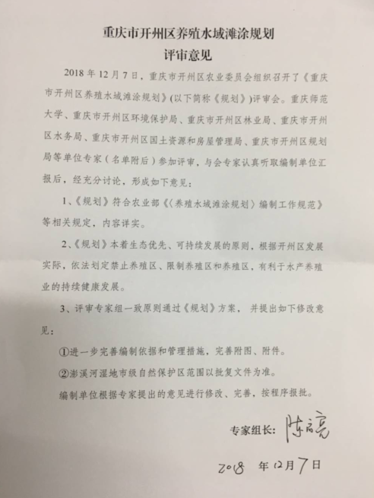

附件2

专家签到表
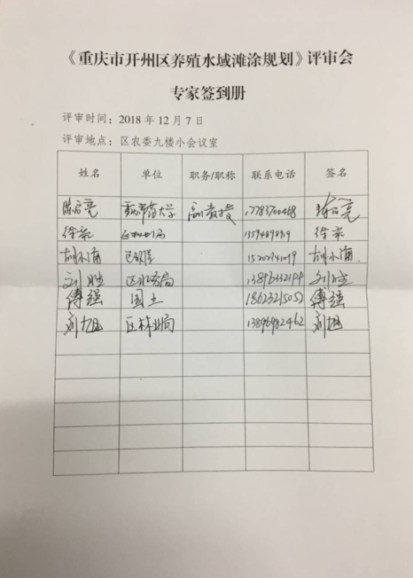

附件3

开州区行政区划图
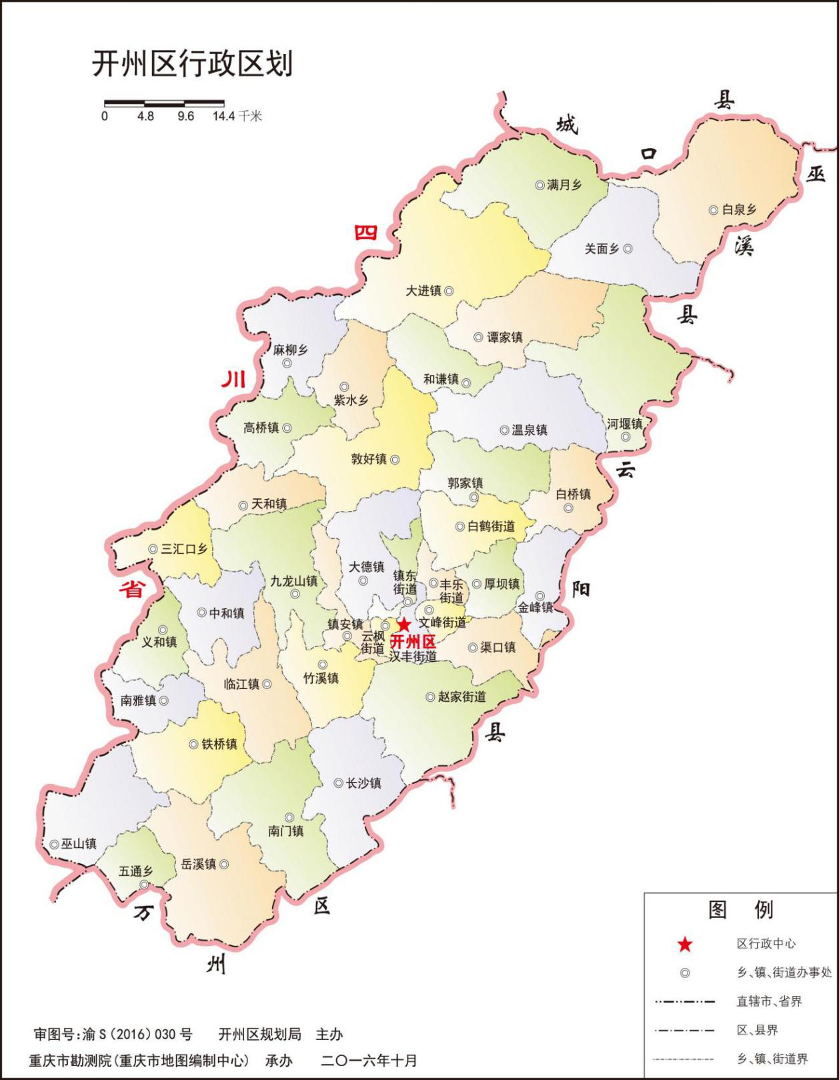

附件4

开州区地势图

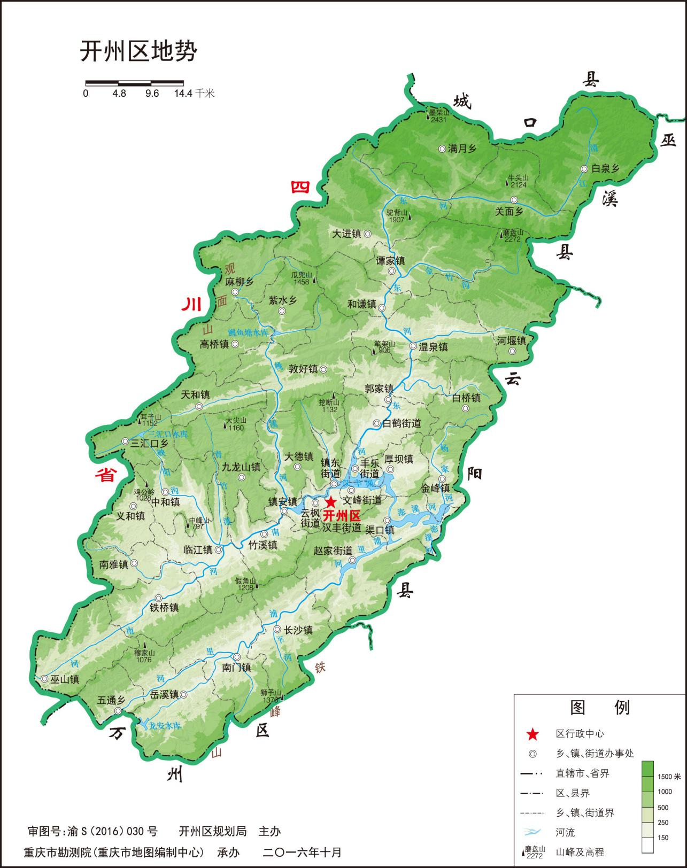

附件5

开州区水系图
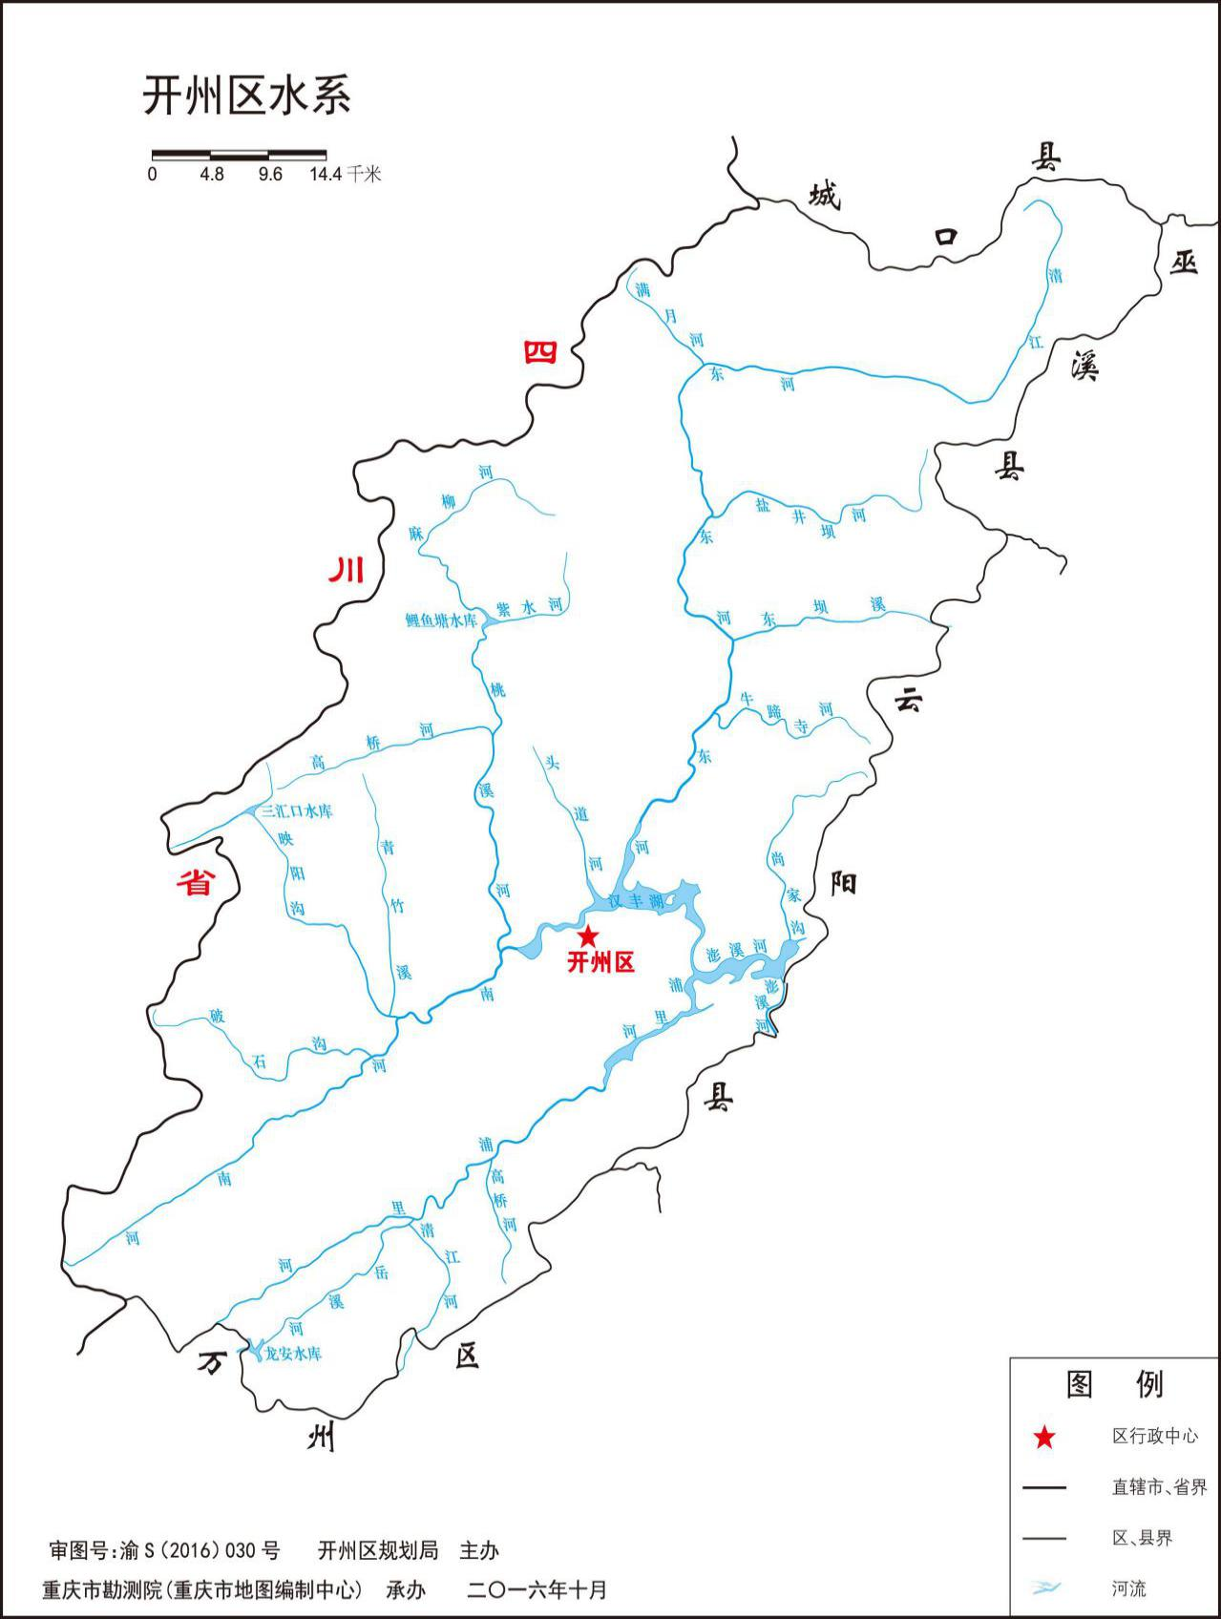

附件6

开州区区位图
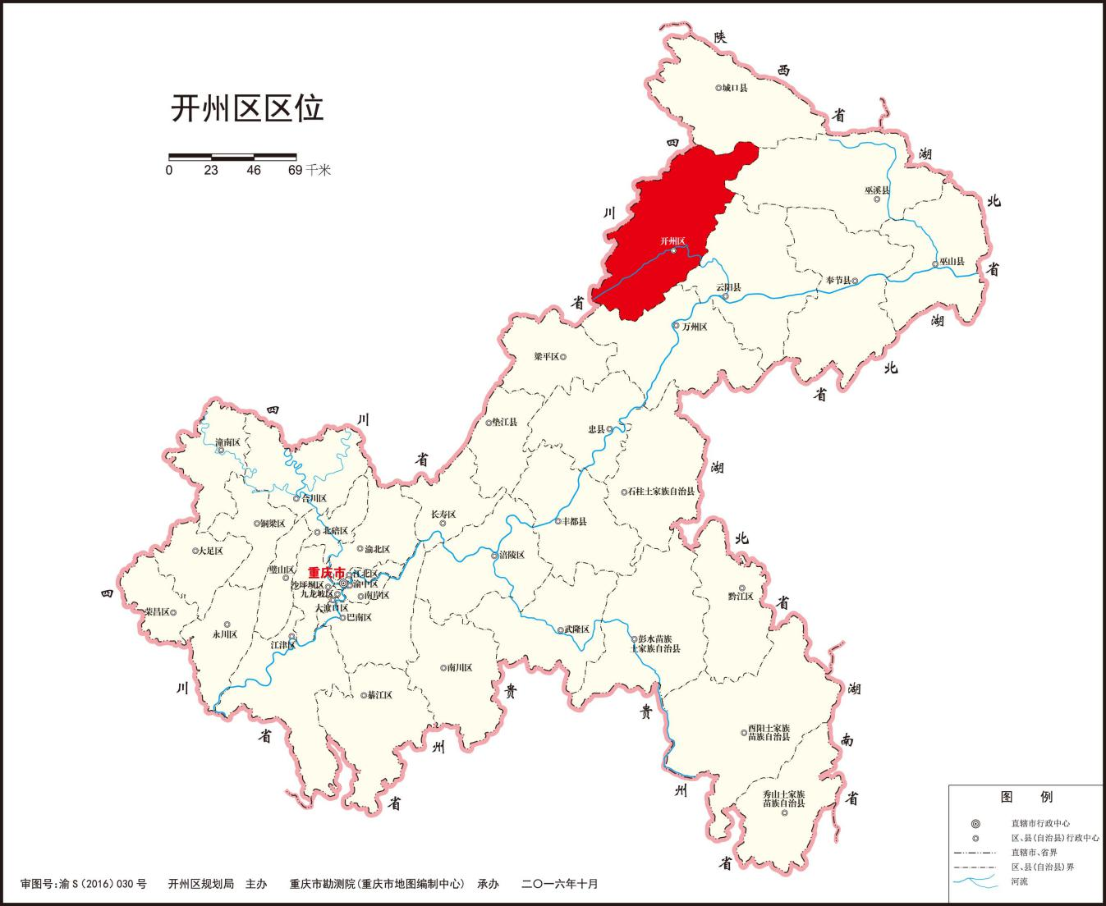

附件7

澎溪河湿地市级自然保护区规划图

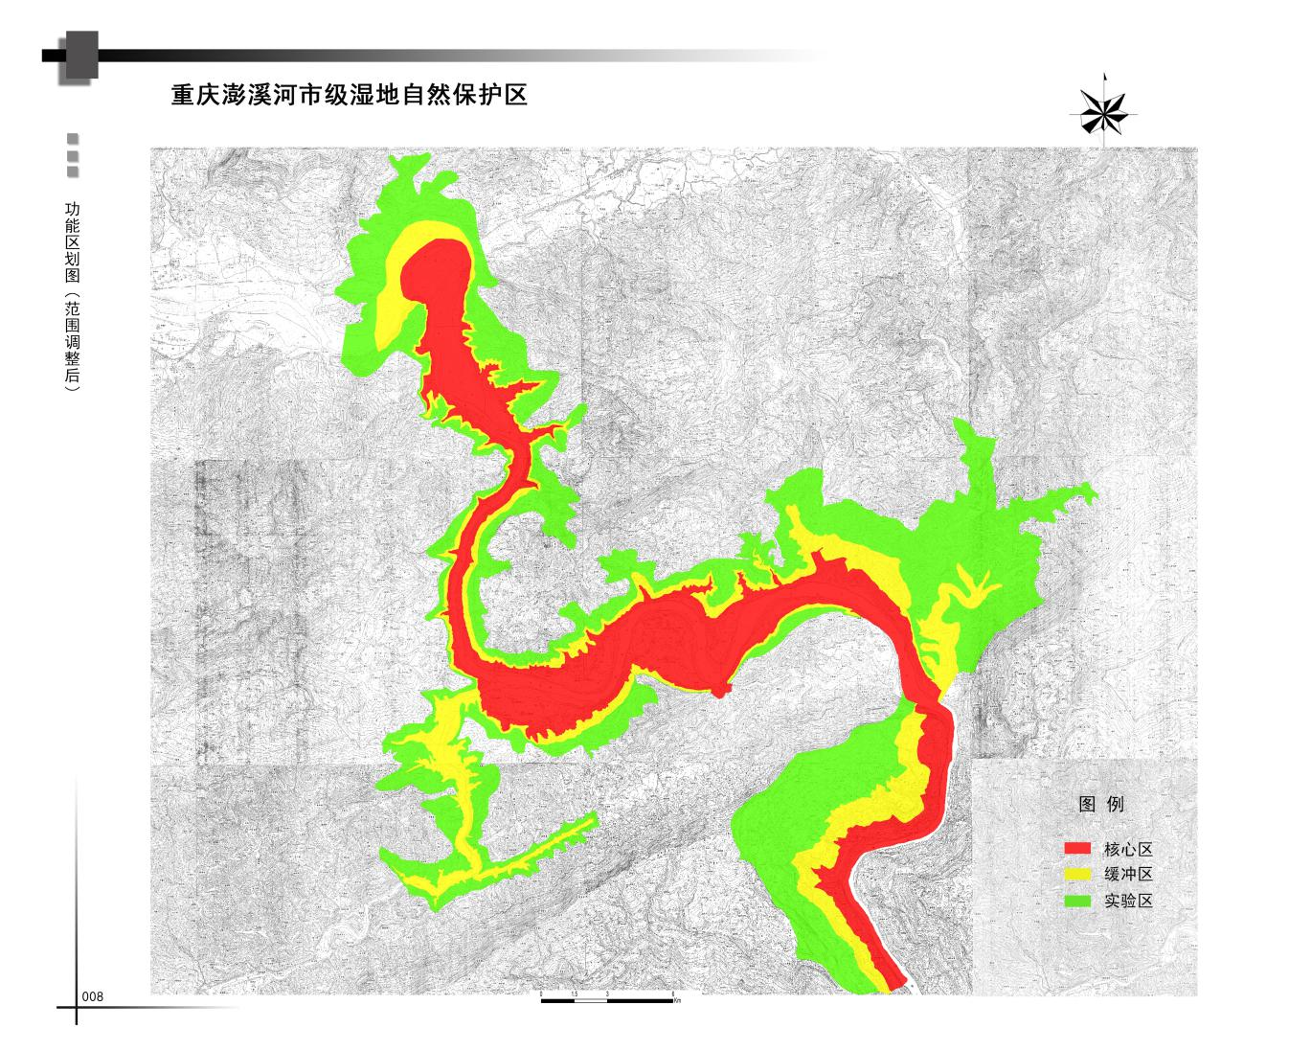

附件8

雪宝山国家级自然保护区规划图
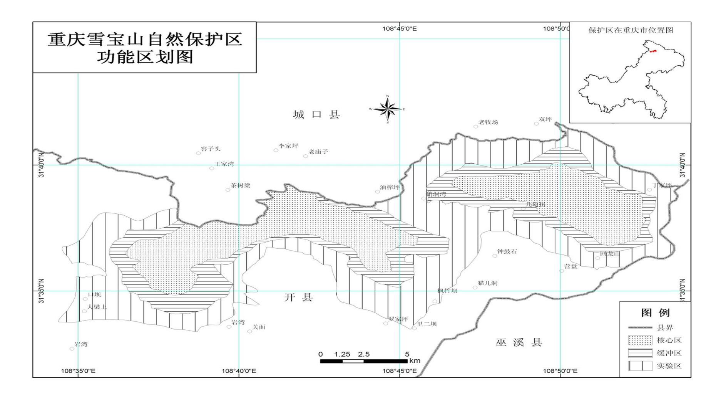

附件9

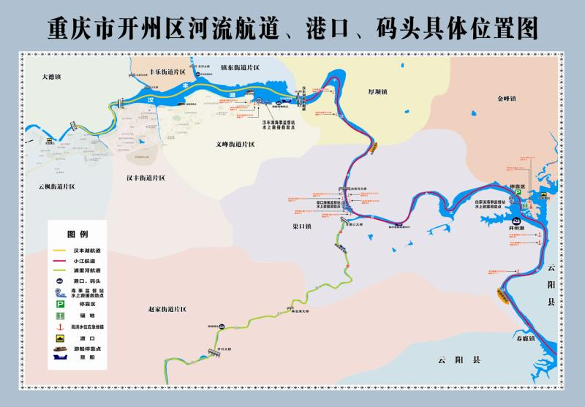
开州区河流航道、港口、码头具体位置图

附件10

重庆市开州区饮用水水源地一级保护区
序号 | 镇乡  街道 | 水源地名称 | 名称 | 水源类型 | 划分文号 | 水域范围 | 陆域范围
1 | 河堰镇 | 开县双龙洞地下水河堰供水站水源地 | 地下水 | 地下水型 | 渝府办〔2013〕40号 | 取水口至分水分水岭区域 | /
2 | 谭家镇 | 开县龙王庙地下水谭家供水站水源地 | 地下水 | 地下水型 | 渝府办发〔2018〕7号 | / | 以取水口为圆心，半径为30米的圆形区域
3 | 河堰镇 | 开县河堰镇岩口泉水母亲水窖集中供水工程水源地 | 地下水 | 地下水型 | 渝府办〔2016〕19号 | / | 以取水口为圆心，半径为100米的圆形区域。
4 | 白鹤街道 | 开县东河白鹤水厂水源地 | 东河 | 河流型 | 渝府办发〔2018〕7号 | 取水口上游1000米至下游100米的整个水域。 | 30年一遇洪水位控制高程以下陆域，陆域沿岸长度与一级保护区水域长度相同。
5 | 雪宝山镇 | 开县清江白泉水厂水源地 | 清江 | 河流型 | 渝府办发〔2018〕7号 | 取水口上游1000米至下游100米的整个水域 | 30年一遇洪水位至正常水位范围内的陆域，但不超过分水岭，陆域沿岸长度与一级保护区水域长度相同
6 | 大进镇 | 开县冷水河大进供水站水源地 | 冷水河 | 河流型 | 渝府办〔2013〕40号 | 取水口上游1000米至下游100米的整个水域。 | 30年一遇洪水位控制高程以下陆域，陆域沿岸长度与一级保护区水域长度相同。
7 | 高桥镇 | 开县齐力河高桥供水站水源地 | 齐力河 | 河流型 | 渝府办发〔2018〕7号 | 取水口上游1000米至下游100米的整个水域 | 30年一遇洪水位至正常水位范围内的陆域，陆域沿岸长度与一级保护区水域长度相同
8 | 关面乡 | 开县小河关面乡自来水厂杉树坪水源地 | 小河 | 河流型 | 渝府办发〔2018〕7号 | 取水口上游1000米至下游100米的整个水域 | 30年一遇洪水位至正常水位范围内的陆域，但不超过分水岭，陆域沿岸长度与一级保护区水域长度相同
9 | 和谦镇 | 开县大河坝河龙泉水厂水源地 | 大河 | 河流型 | 渝府办〔2013〕40号 | 取水口上游1000米至下游100米的整个水域。 | 30年一遇洪水位控制高程以下陆域，陆域沿岸长度与一级保护区水域长度相同。
10 | 临江镇 | 开县青竹溪临江镇临泉自来水厂黑牯洞水源地 | 青竹溪 | 河流型 | 渝府办发〔2018〕7号 | 取水口上游1000米至下游100米的整个水域 | 30年一遇洪水位至正常水位范围内的陆域，陆域沿岸长度与一级保护区水域长度相同
11 | 麻柳乡 | 开县桃溪河麻柳水厂水源地 | 桃溪河 | 河流型 | 渝府办发〔2018〕7号 | 取水口上游1000米至下游100米的整个水域 | 30年一遇洪水位至正常水位范围内的陆域，陆域沿岸长度与一级保护区水域长度相同
12 | 满月镇 | 开县满月河满月水厂水源地 | 满月河 | 河流型 | 渝府办发〔2018〕7号 | 取水口上游1000米至下游100米的整个水域 | 30年一遇洪水位至正常水位范围内的陆域，但不超过分水岭，陆域沿岸长度与一级保护区水域长度相同
13 | 南门镇 | 开县清江河南门水厂水源地 | 清江 | 河流型 | 渝府办发〔2018〕7号 | 取水口上游1000米至下游100米的整个水域 | 30年一遇洪水位至正常水位范围内的陆域，陆域沿岸长度与一级保护区水域长度相同
14 | 南门镇 | 开县跳蹬河花林水厂水源地 | 跳蹬河 | 河流型 | 渝府办〔2013〕40号 | 取水口上游1000米至下游100米的整个水域。 | 30年一遇洪水位控制高程以下陆域，陆域沿岸长度与一级保护区水域长度相同。
15 | 三汇口乡 | 开县映阳河大石供水厂水源地 | 映阳河 | 河流型 | 渝府办〔2013〕40号 | 取水口上游1000米至下游100米的整个水域。 | 30年一遇洪水位控制高程以下陆域，陆域沿岸长度与一级保护区水域长度相同。
16 | 天和镇 | 开县天和镇银厂沟人饮工程水源地 | 银厂沟 | 河流型 | 渝府办〔2016〕19号 | 取水口上游1000米至下游100米，5年一遇洪水所能淹没的水域。 | 河岸两侧纵深各50米的陆域，陆域沿岸长度与一级保护区水域长度相同。
17 | 温泉镇 | 开县东河温泉供水站水源地 | 东河 | 河流型 | 渝府办发〔2018〕7号 | 取水口上游1000米至下游100米的整个水域 | 30年一遇洪水位至正常水位范围内的陆域，陆域沿岸长度与一级保护区水域长度相同
18 | 巫山镇 | 开县南河巫山水厂鲤鱼沟水源地 | 南河 | 河流型 | 渝府办发〔2018〕7号 | 取水口上游1000米至下游100米的整个水域 | 30年一遇洪水位至正常水位范围内的陆域，但不超过分水岭，陆域沿岸长度与一级保护区水域长度相同
19 | 巫山镇 | 开县南河中兴水厂水源地 | 南河 | 河流型 | 渝府办〔2013〕40号 | 取水口上游1000米至下游100米的整个水域。 | 30年一遇洪水位控制高程以下陆域，陆域沿岸长度与一级保护区水域长度相同。
20 | 五通乡 | 开县老林沟五通水厂水源地 | 老林沟 | 河流型 | 渝府办发〔2018〕7号 | 取水口上游1000米至下游100米的整个水域 | 30年一遇洪水位至正常水位范围内的陆域，但不超过分水岭，陆域沿岸长度与一级保护区水域长度相同
21 | 义和镇 | 开县芦溪河义和供水厂水源地 | 芦溪河 | 河流型 | 渝府办发〔2018〕7号 | 取水口上游1000米至下游100米的整个水域 | 30年一遇洪水位至正常水位范围内的陆域，陆域沿岸长度与一级保护区水域长度相同
22 | 长沙镇 | 开县长沙镇黑桃溪兼善水厂水源地 | 黑桃溪（碗厂沟） | 河流型 | 渝府办〔2016〕19号 | 取水口上游1000米至下游100米，5年一遇洪水所能淹没的水域。 | 河岸两侧纵深各50米的陆域，陆域沿岸长度与一级保护区水域长度相同。
23 | 长沙镇 | 开县长沙镇姚家沟黄山自来水厂水源地 | 姚家沟 | 河流型 | 渝府办〔2016〕19号 | 取水口上游1000米至下游100米，5年一遇洪水所能淹没的水域。 | 河岸两侧纵深各50米的陆域，陆域沿岸长度与一级保护区水域长度相同。
24 | 镇安镇 | 开县彭家沟家威水厂水源地 | 彭家沟 | 河流型 | 渝府办〔2013〕40号 | 取水口上游1000米至下游100米的整个水域。 | 30年一遇洪水位控制高程以下陆域，陆域沿岸长度与一级保护区水域长度相同。
25 | 中和镇 | 开县映阳河中和供水站水源地 | 映阳河 | 河流型 | 渝府办发〔2018〕7号 | 取水口上游1000米至下游100米的整个水域 | 30年一遇洪水位至正常水位范围内的陆域，陆域沿岸长度与一级保护区水域长度相同
26 | 中和镇 | 开县中和镇白水村黄金河水源地 | 黄金河 | 河流型 | 渝府办〔2016〕19号 | 取水口上游1000米至下游100米，5年一遇洪水所能淹没的水域。 | 河岸两侧纵深各50米的陆域，陆域沿岸长度与一级保护区水域长度相同。
27 | 竹溪镇 | 开县石碗溪石碗水厂水源地 | 石碗溪 | 河流型 | 渝府办发〔2018〕7号 | 取水口上游1000米至下游100米的整个水域 | 30年一遇洪水位至正常水位范围内的陆域，陆域沿岸长度与一级保护区水域长度相同
28 | 紫水乡 | 开县桃溪河紫水水厂水源地 | 桃溪河 | 河流型 | 渝府办发〔2018〕7号 | 取水口上游1000米至下游100米的整个水域 | 30年一遇洪水位至正常水位范围内的陆域，陆域沿岸长度与一级保护区水域长度相同
29 | 白桥镇 | 开县革命水库白桥水厂水源地 | 革命水库 | 水库型 | 渝府办发〔2018〕7号 | 整个水库正常水位线以下的全部水域 | 正常水位线以上纵深30米范围内的陆域，但不超过分水岭
30 | 大德镇 | 开县白龙颈水库白龙颈水厂水源地 | 白龙颈水库 | 水库型 | 渝府办〔2013〕40号 | 整个水库正常水位线以下的全部水域面积。 | 库岸边缘纵深30米至正常水位线以上的全部陆域。
31 | 敦好镇 | 开县公里水库敦好供水站水源地 | 公里水库 | 水库型 | 渝府办发〔2018〕7号 | 整个水库正常水位线以下的全部水域 | 正常水位线以上纵深30米范围内的陆域，但不超过分水岭
32 | 郭家镇 | 开县皂角坪水库郭家供水站水源地 | 皂角坪水库 | 水库型 | 渝府办发〔2018〕7号 | 整个水库正常水位线以下的全部水域 | 正常水位线以上纵深30米范围内的陆域，但不超过分水岭
33 | 河堰镇 | 开县新生水库河堰供水站水源地 | 新生水库 | 水库型 | 渝府办〔2013〕40号 | 整个水库正常水位线以下的全部水域面积。 | 库岸边缘纵深30米至正常水位线以上的全部陆域。
34 | 金峰镇 | 开县宝丰水库金峰镇转运站集中人饮水源地 | 宝丰水库 | 水库型 | 渝府办发〔2018〕7号 | 整个水库正常水位线以下的全部水域 | 正常水位线以上纵深30米范围内的陆域，但不超过分水岭
35 | 九龙山镇 | 开县上游水库九龙山水厂水源地 | 上游水库 | 水库型 | 渝府办〔2013〕40号 | 整个水库正常水位线以下的全部水域面积。 | 库岸边缘纵深30米至正常水位线以上的全部陆域。
36 | 南雅镇 | 开县石安水库南雅供水站水源地 | 石安水库 | 水库型 | 渝府办〔2013〕40号 | 整个水库正常水位线以下的全部水域面积。 | 库岸边缘纵深30米至正常水位线以上的全部陆域。
37 | 渠口镇 | 开县鸭子口水库巨坪水厂水源地 | 鸭子口水库 | 水库型 | 渝府办发〔2018〕7号 | 整个水库正常水位线以下的全部水域 | 正常水位线以上纵深30米范围内的陆域，但不超过分水岭
38 | 渠口镇 | 开县小河水库巨坪水厂水源地 | 小河水库 | 水库型 | 渝府办〔2013〕40号 | 整个水库正常水位线以下的全部水域面积。 | 库岸边缘纵深30米至正常水位线以上的全部陆域。
39 | 天和镇 | 开县甘溪水库天和水厂水源地 | 甘溪水库 | 水库型 | 渝府办〔2013〕40号 | 整个水库正常水位线以下的全部水域面积。 | 库岸边缘纵深30米至正常水位线以上的全部陆域。
40 | 铁桥镇 | 开县万塘水库铁桥镇福利水厂水源地 | 万塘水库 | 水库型 | 渝府办发〔2018〕7号 | 整个水库正常水位线以下的全部水域 | 正常水位线以上纵深30米范围内的陆域，但不超过分水岭
41 | 岳溪镇 | 开县双龙水库岳溪供水站水源地 | 双龙水库 | 水库型 | 渝府办〔2013〕40号 | 整个水库正常水位线以下的全部水域面积。 | 库岸边缘纵深30米至正常水位线以上的全部陆域。
42 | 长沙镇 | 开县大兴水库长沙供水站水源地 | 大兴水库 | 水库型 | 渝府办发〔2018〕7号 | 整个水库正常水位线以下的全部水域面积。 | 正常水位线以上纵深30米范围内的陆域，但不超过分水岭
43 | 赵家街道 | 开县渔北水库赵家供水站水源地 | 渔北水库 | 水库型 | 渝府办发〔2018〕7号 | 整个水库正常水位线以下的全部水域面积。 | 正常水位线以上纵深30米范围内的陆域，但不超过分水岭
44 | 高桥紫水 | - | 鲤鱼塘水库 | 水库型 | 渝府〔2010〕99号 | 取水口为圆心，500米长度为半径的水域；取水口侧以正常水位线为界。 | 水域周围以第一道山脊线为界控制的陆域范围。
45 | 温泉镇 | 温泉场镇集中供水工程 | 东河 | 河流型 | 渝府办发〔2018〕7号 | 取水口上游1000米至下游100米的整个水域 | 河道两侧30年一遇洪水位至正常水位范围内的陆域，陆域沿岸长度与一级保护区水域长度相同
备注：保护区范围若有调整以调整后的相关文件划定的范围为准。

附件11

开州区“三区”划定结果
类型 | 项目 | 面积（平方千米） | 长度（km） | 库容（万立方米）
禁止养殖区 | 澎溪河湿地市级自然保护区的核心区和缓冲区 | 20.27 | - | -
禁止养殖区 | 雪宝山国家级自然保护区的核心区和缓冲区 | 123.1 | - | -
禁止养殖区 | 小江航道 | - | 48.5 | -
禁止养殖区 | 饮用水水源地一级保护区（河流） | - | 28.6 | -
禁止养殖区 | 饮用水水源地一级保护区（水库） | - | - | 3400.34
禁止养殖区 | 饮用水水源地一级保护区（地下水） | 0.09 | - | -
禁止养殖区 | 其他禁止养殖区 | 相关单位界定
限制养殖区 | 澎溪河湿地市级自然保护区的实验区 | 20.80 | - | -
限制养殖区 | 雪宝山自然保护区的实验区 | 111.42 | - | -
限制养殖区 | 饮用水水源地二级保护区（河流） | - | 28.6 | -
限制养殖区 | 饮用水水源地二级保护区（鲤鱼塘水库） | - | 2 | -
限制养殖区 | 饮用水水源地二级保护区（地下水） | 1.1 | - | -
限制养殖区 | 禁止养殖区以外的所有水库水域 |  |  | 4754
 | 其他限制养殖区 | 相关单位界定

附件12

重庆市开州区饮用水水源地二级保护区
序号 | 乡镇 | 水源地名称 | 名称 | 水源类型 | 划分文号 | 水域范围 | 陆域范围
1 | 白鹤  街道 | 开县东河白鹤水厂水源地 | 东河 | 河流型 | 渝府办发〔2018〕7号 | 取水口上游1000米至2000米，下游100米至200米的整个水域 | 30年一遇洪水位至正常水位范围内的陆域，陆域沿岸长度与二级保护区水域长度相同
2 | 雪宝山镇 | 开县清江白泉水厂水源地 | 清江 | 河流型 | 渝府办发〔2018〕7号 | 取水口上游1000米至2000米，下游100米至200米的整个水域 | 30年一遇洪水位至正常水位范围内的陆域，但不超过分水岭，陆域沿岸长度与二级保护区水域长度相同
3 | 大进镇 | 开县冷水河大进供水站水源地 | 冷水河 | 河流型 | 渝府办〔2013〕40号 | 取水口上游1000米至  2000米，下游100米至200米的整个水域。 | 30年一遇洪水位控制高程以下陆域，陆域沿岸长度与二级保护区水域长度相同。
4 | 高桥镇 | 开县齐力河高桥供水站水源地 | 齐力河 | 河流型 | 渝府办发〔2018〕7号 | 取水口上游1000米至2000米，下游100米至200米的整个水域 | 30年一遇洪水位至正常水位范围内的陆域，陆域沿岸长度与二级保护区水域长度相同
5 | 关面乡 | 开县小河关面乡自来水厂杉树坪水源地 | 小河 | 河流型 | 渝府办发〔2018〕7号 | 取水口上游1000米至2000米，下游100米至200米的整个水域 | 30年一遇洪水位至正常水位范围内的陆域，但不超过分水岭，陆域沿岸长度与二级保护区水域长度相同
6 | 和谦镇 | 开县大河坝河龙泉水厂水源地 | 大河 | 河流型 | 渝府办〔2013〕40号 | 取水口上游1000米至2000米，下游100米至200米的整个水域。 | 30年一遇洪水位控制高程以下陆域，陆域沿岸长度与二级保护区水域长度相同。
7 | 河堰镇 | 开县河堰镇岩口泉水母亲水窖集中供水工程水源地 | 地下水 | 地下型 | 渝府办〔2016〕19号 | — | 一级保护区陆域外延500米的环形区域。
8 | 临江镇 | 开县青竹溪临江镇临泉自来水厂黑牯洞水源地 | 青竹溪 | 河流型 | 渝府办发〔2018〕7号 | 取水口上游1000米至2000米，下游100米至200米的整个水域 | 30年一遇洪水位至正常水位范围内的陆域，陆域沿岸长度与二级保护区水域长度相同
9 | 麻柳乡 | 开县桃溪河麻柳水厂水源地 | 桃溪河 | 河流型 | 渝府办发〔2018〕7号 | 取水口上游1000米至2000米，下游100米至200米的整个水域 | 30年一遇洪水位至正常水位范围内的陆域，陆域沿岸长度与二级保护区水域长度相同
10 | 满月镇 | 开县满月河满月水厂水源地 | 满月河 | 河流型 | 渝府办发〔2018〕7号 | 取水口上游1000米至2000米，下游100米至200米的整个水域 | 30年一遇洪水位至正常水位范围内的陆域，但不超过分水岭，陆域沿岸长度与二级保护区水域长度相同
11 | 南门镇 | 开县清江河南门水厂水源地 | 清江 | 河流型 | 渝府办发〔2018〕7号 | 取水口上游1000米至2000米，下游100米至200米的整个水域 | 30年一遇洪水位至正常水位范围内的陆域，陆域沿岸长度与二级保护区水域长度相同
12 | 南门镇 | 开县跳蹬河花林水厂水源地 | 跳蹬河 | 河流型 | 渝府办〔2013〕40号 | 取水口上游1000米至2000米，下游100米至200米的整个水域。 | 30年一遇洪水位控制高程以下陆域，陆域沿岸长度与二级保护区水域长度相同。
13 | 三汇口乡 | 开县映阳河大石供水厂水源地 | 映阳河 | 河流型 | 渝府办〔2013〕40号 | 取水口上游1000米至2000米，下游100米至200米的整个水域。 | 30年一遇洪水位控制高程以下陆域，陆域沿岸长度与二级保护区水域长度相同。
14 | 天和镇 | 开县天和镇银厂沟人饮工程水源地 | 银厂沟 | 河流型 | 渝府办〔2016〕19号 | 取水口上游1000-3000米，下游100-300米，一级保护区向外10年一遇洪水所能淹没的水域。 | 河岸两侧纵深各1000米的陆域,陆域沿岸长度与二级保护区水域长度相同。
15 | 温泉镇 | 开县东河温泉供水站水源地 | 东河 | 河流型 | 渝府办发〔2018〕7号 | 取水口上游1000米至2000米，下游100米至200米的整个水域 | 30年一遇洪水位至正常水位范围内的陆域，陆域沿岸长度与二级保护区水域长度相同
16 | 巫山镇 | 开县南河巫山水厂鲤鱼沟水源地 | 南河 | 河流型 | 渝府办发〔2018〕7号 | 取水口上游1000米至2000米，下游100米至200米的整个水域 | 30年一遇洪水位至正常水位范围内的陆域，但不超过分水岭，陆域沿岸长度与二级保护区水域长度相同
17 | 巫山镇 | 开县南河中兴水厂水源地 | 南河 | 河流型 | 渝府办〔2013〕40号 | 取水口上游1000米至2000米，下游100米至200米的整个水域。 | 30年一遇洪水位控制高程以下陆域，陆域沿岸长度与二级保护区水域长度相同。
18 | 五通乡 | 开县老林沟五通水厂水源地 | 老林沟 | 河流型 | 渝府办发〔2018〕7号 | 取水口上游1000米至2000米，下游100米至200米的整个水域 | 30年一遇洪水位至正常水位范围内的陆域，但不超过分水岭，陆域沿岸长度与二级保护区水域长度相同
19 | 义和镇 | 开县芦溪河义和供水厂水源地 | 芦溪河 | 河流型 | 渝府办发〔2018〕7号 | 取水口上游1000米至2000米，下游100米至200米的整个水域 | 30年一遇洪水位至正常水位范围内的陆域，陆域沿岸长度与二级保护区水域长度相同
20 | 长沙镇 | 开县长沙镇黑桃溪兼善水厂水源地 | 黑桃溪（碗厂沟） | 河流型 | 渝府办〔2016〕19号 | 取水口上游1000-3000米，下游100-300米，一级保护区向外10年一遇洪水所能淹没的水域。 | 河岸两侧纵深各1000米的陆域,陆域沿岸长度与二级保护区水域长度相同。
21 | 长沙镇 | 开县长沙镇姚家沟黄山自来水厂水源地 | 姚家沟 | 河流型 | 渝府办〔2016〕19号 | 取水口上游1000-3000米，下游100-300米，一级保护区向外10年一遇洪水所能淹没的水域。 | 河岸两侧纵深各1000米的陆域,陆域沿岸长度与二级保护区水域长度相同。
22 | 镇安镇 | 开县彭家沟家威水厂水源地 | 彭家沟 | 河流型 | 渝府办〔2013〕40号 | 取水口上游1000米至2000米，下游100米至200米的整个水域。 | 30年一遇洪水位控制高程以下陆域，陆域沿岸长度与二级保护区水域长度相同。
23 | 中和镇 | 开县映阳河中和供水站水源地 | 映阳河 | 河流型 | 渝府办发〔2018〕7号 | 取水口上游1000米至2000米，下游100米至200米的整个水域 | 30年一遇洪水位至正常水位范围内的陆域，陆域沿岸长度与二级保护区水域长度相同
24 | 中和镇 | 开县中和镇白水村黄金河水源地 | 黄金河 | 河流型 | 渝府办〔2016〕19号 | 取水口上游1000-3000米，下游100-300米，一级保护区向外10年一遇洪水所能淹没的水域。 | 河岸两侧纵深各1000米的陆域,陆域沿岸长度与二级保护区水域长度相同。
25 | 竹溪镇 | 开县石碗溪石碗水厂水源地 | 石碗溪 | 河流型 | 渝府办发〔2018〕7号 | 取水口上游1000米至2000米，下游100米至200米的整个水域 | 30年一遇洪水位至正常水位范围内的陆域，陆域沿岸长度与二级保护区水域长度相同
26 | 紫水乡 | 开县桃溪河紫水水厂水源地 | 桃溪河 | 河流型 | 渝府办发〔2018〕7号 | 取水口上游1000米至2000米，下游100米至200米的整个水域 | 30年一遇洪水位至正常水位范围内的陆域，陆域沿岸长度与二级保护区水域长度相同
27 | 高桥紫水 | - | 鲤鱼塘水库 | 水库型 | 渝府〔2010〕99号 | 一级保护区外向上游上溯2000米水域范围 | 二级保护区水域外，500米等高线控制的范围。
28 | 温泉镇 | 温泉场镇集中供水工程 | 东河 | 河流型 | 渝府办发〔2018〕7号 | 取水口上游1000米至3000米，下游100米至300米的整个水域 | 河道两侧30年一遇洪水位至正常水位范围内的陆域，陆域沿岸长度与二级保护区水域长度相同
备注：保护区范围若有调整以调整后的相关文件划定的范围为准。

附件13

开州区养殖水域滩涂规划图
